**Pengujian Halaman Prodi**

1. Halaman prodi sebelum di tambah, edit dan hapus

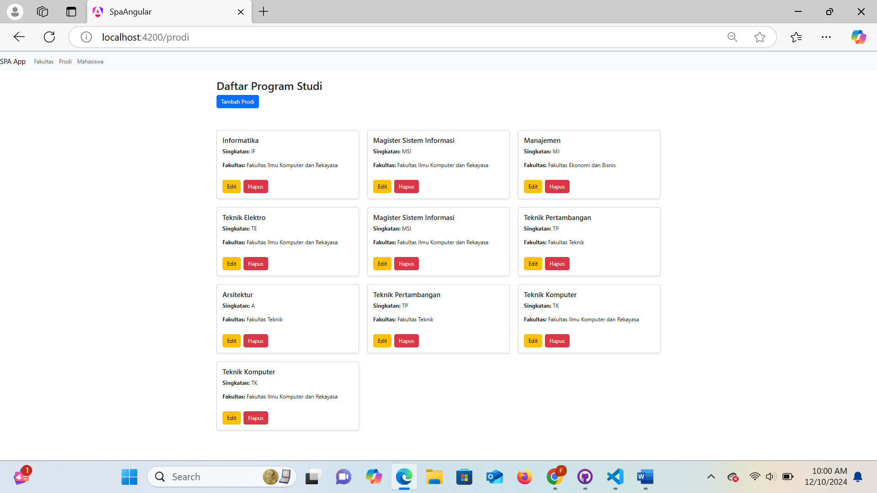

1. Halaman Prodi Tambah Prodi

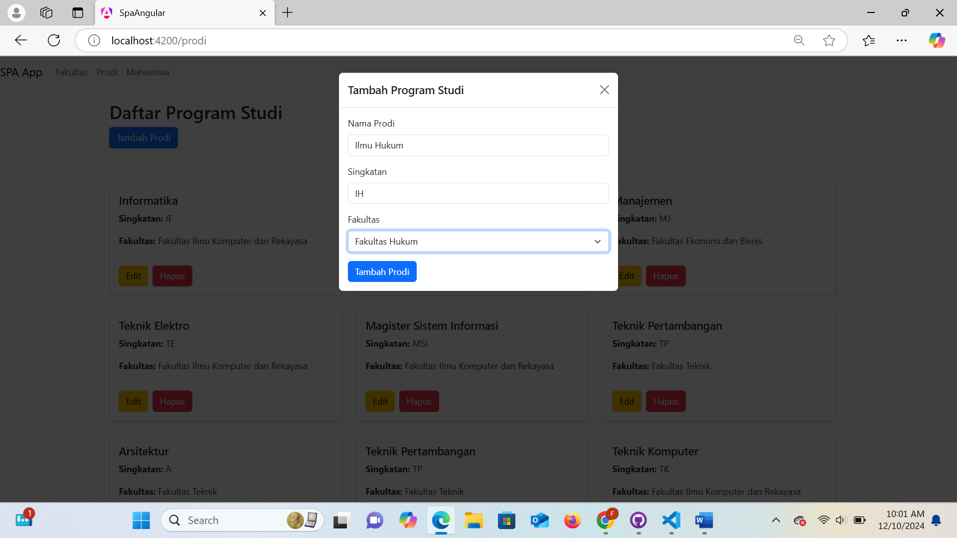

Hasil:

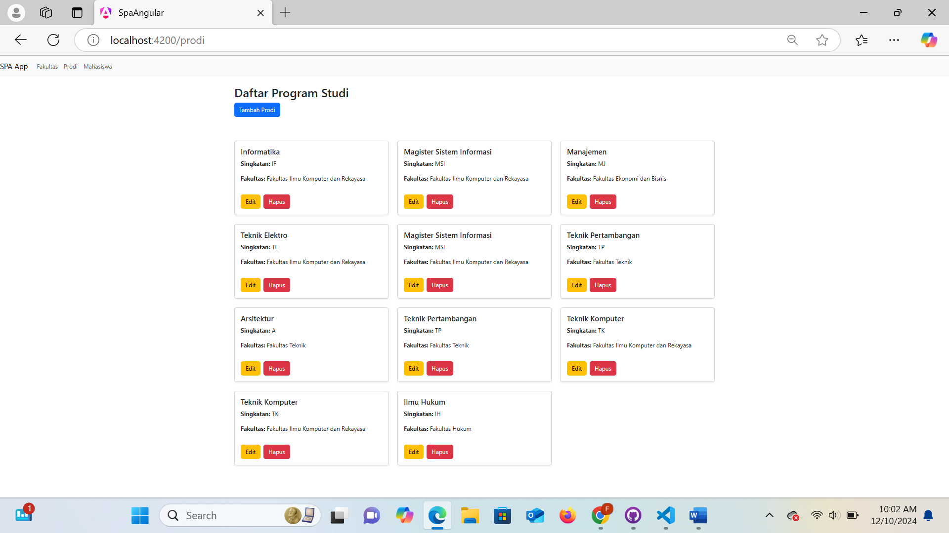

1. Halaman Prodi edit prodi Teknik Komputer menjadi prodi akuntansi

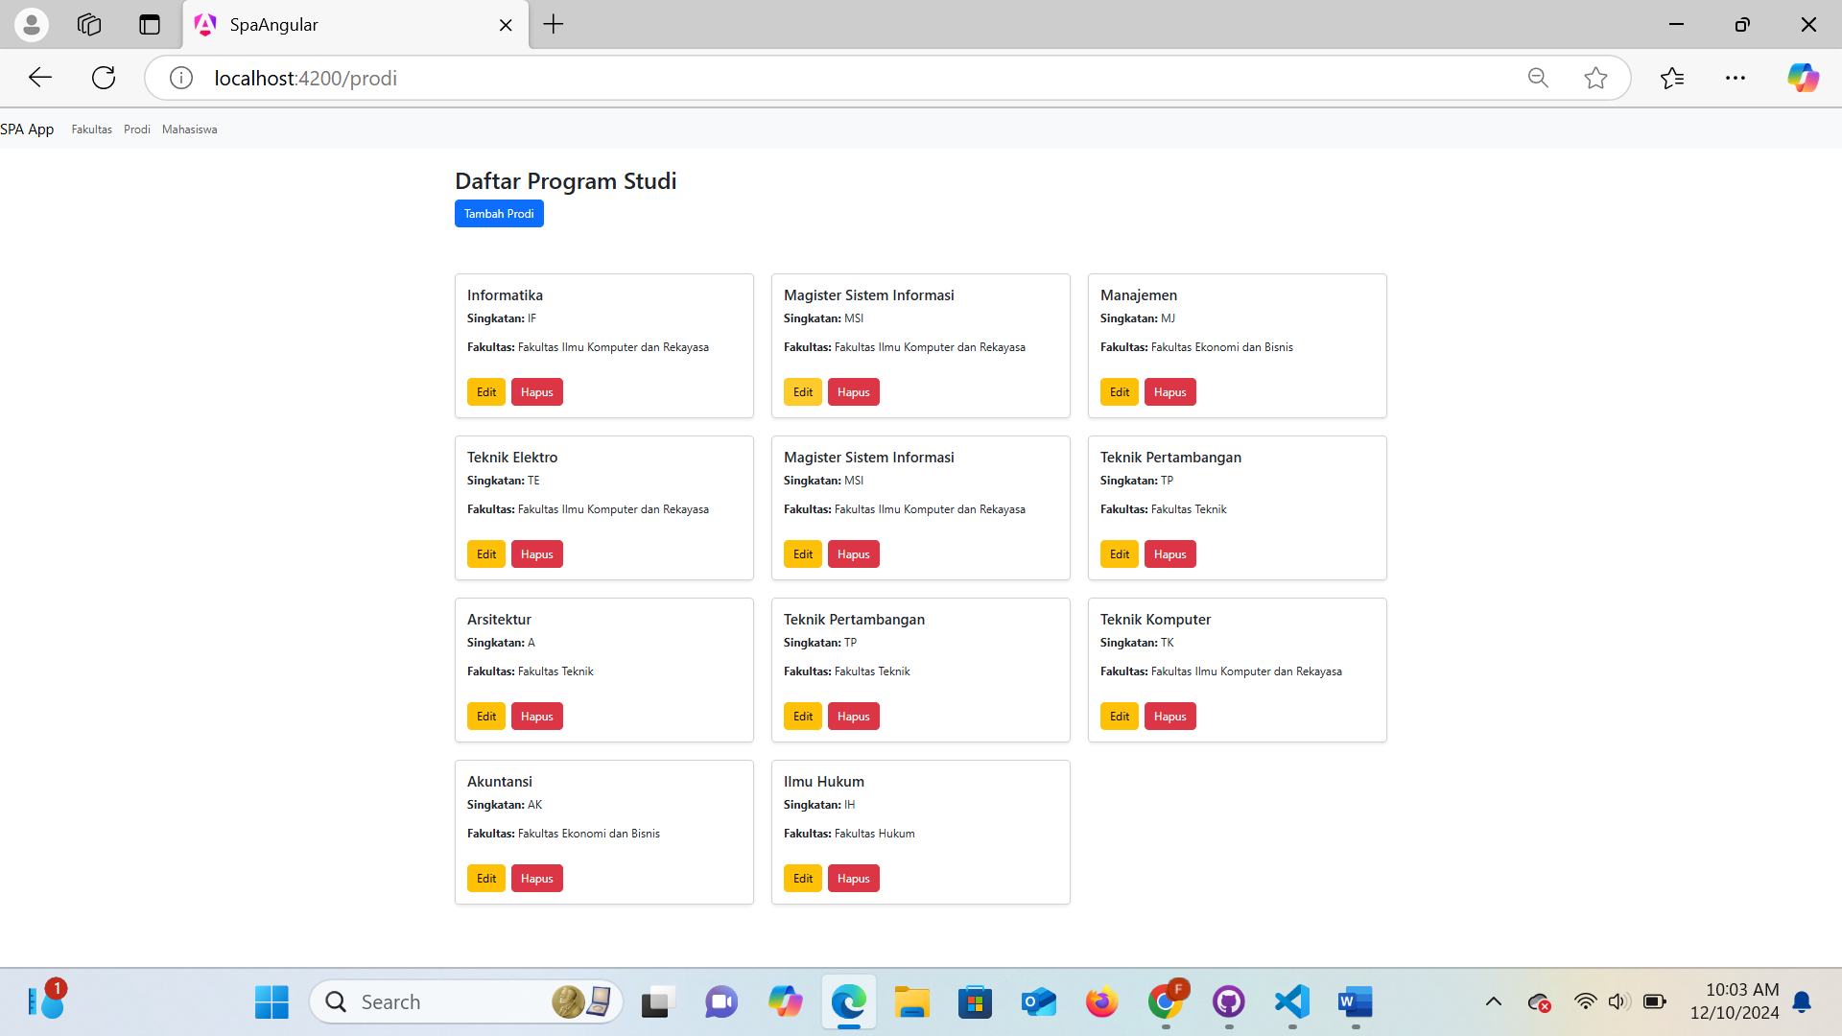

1. Halaman prodi Hapus prodi akuntansi

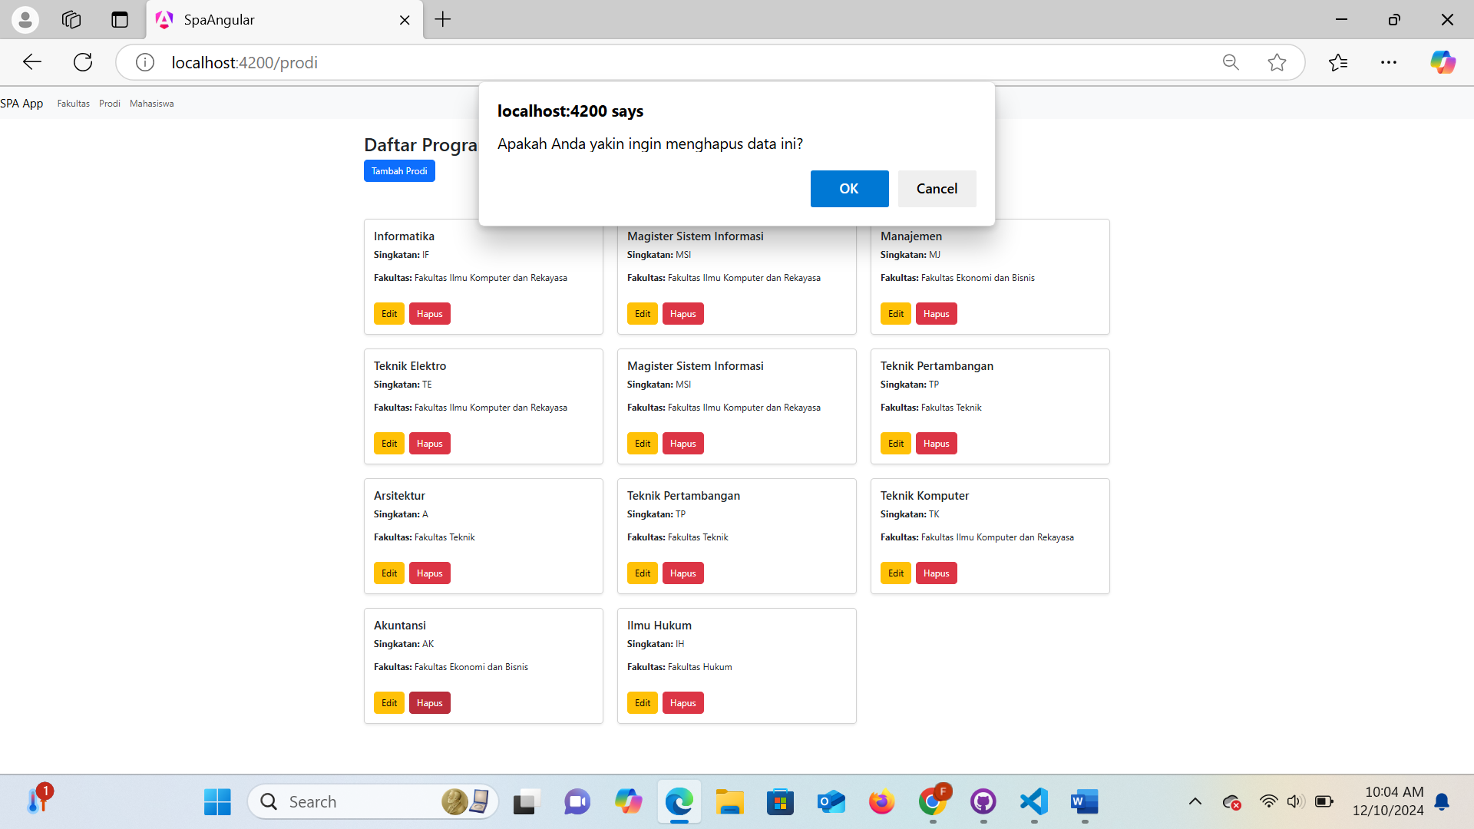

Hasil:

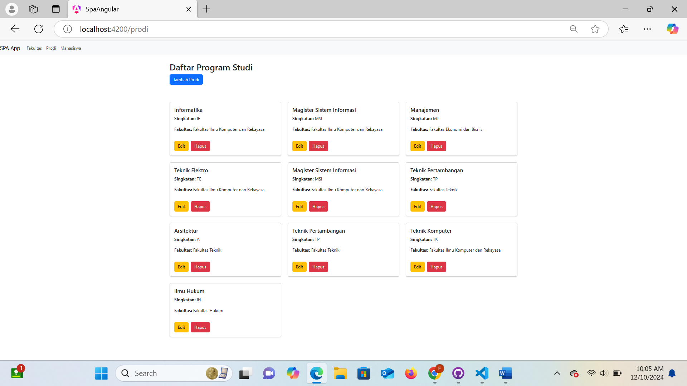

**Pengujian halaman fakultas**

1. Halaman fakultas untuk menambah fakultas

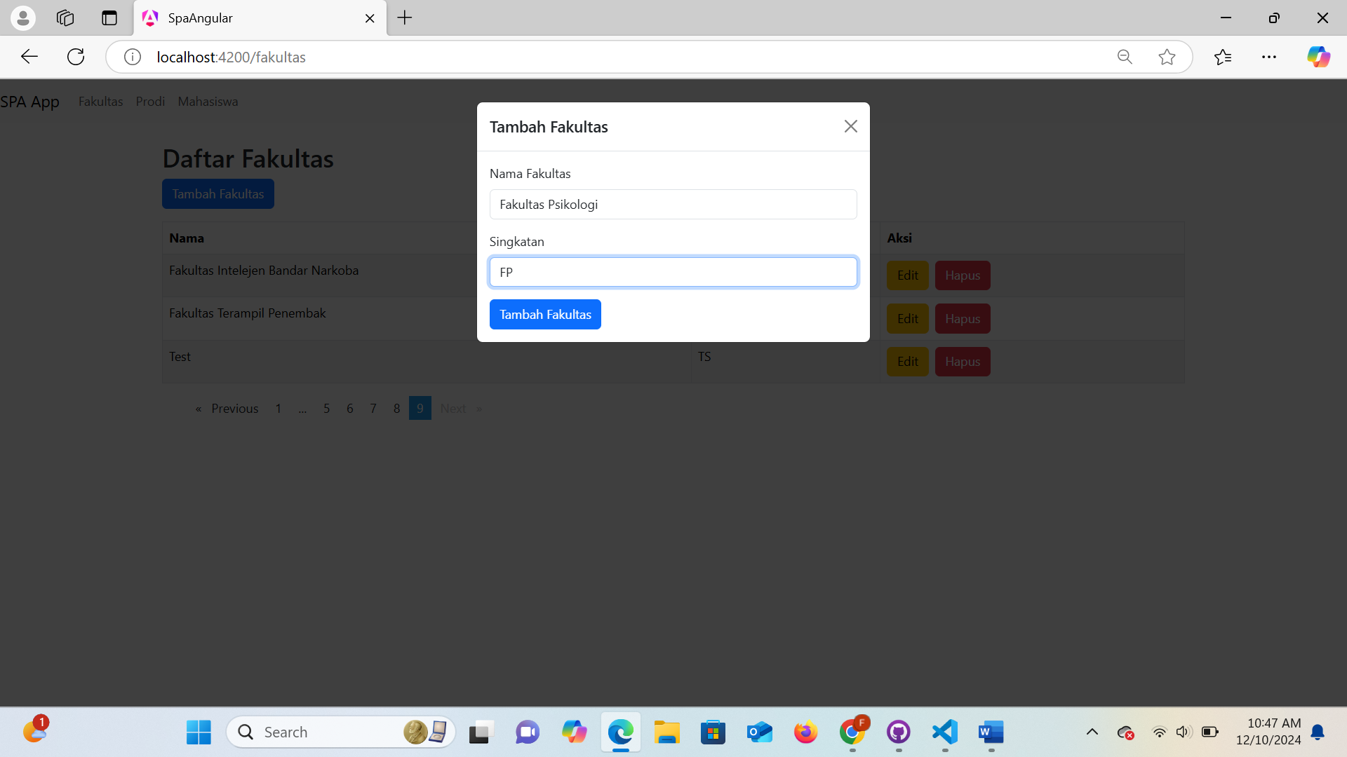

Hasil:

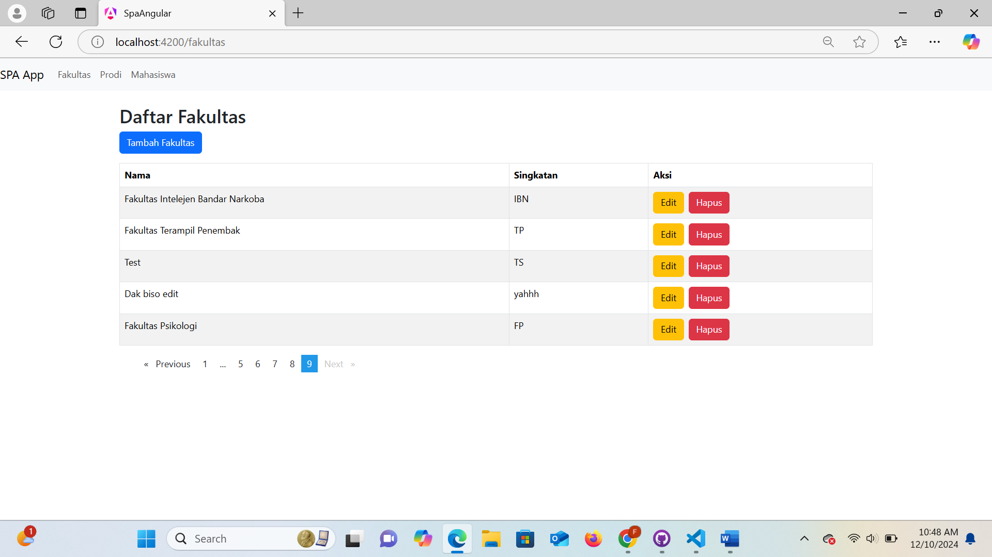

1. Halaman fakultas untuk edit fakultas (fakultas psikologi menjadi fakultas kehutanan)

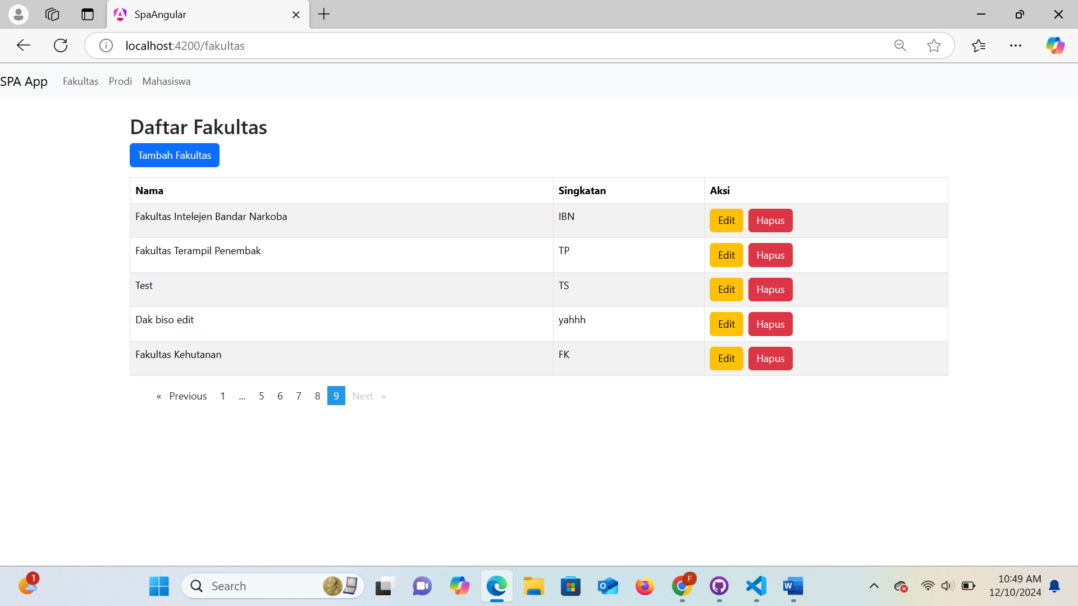

1. Halaman prodi untuk menghapus (hapus fakultas kehutanan)

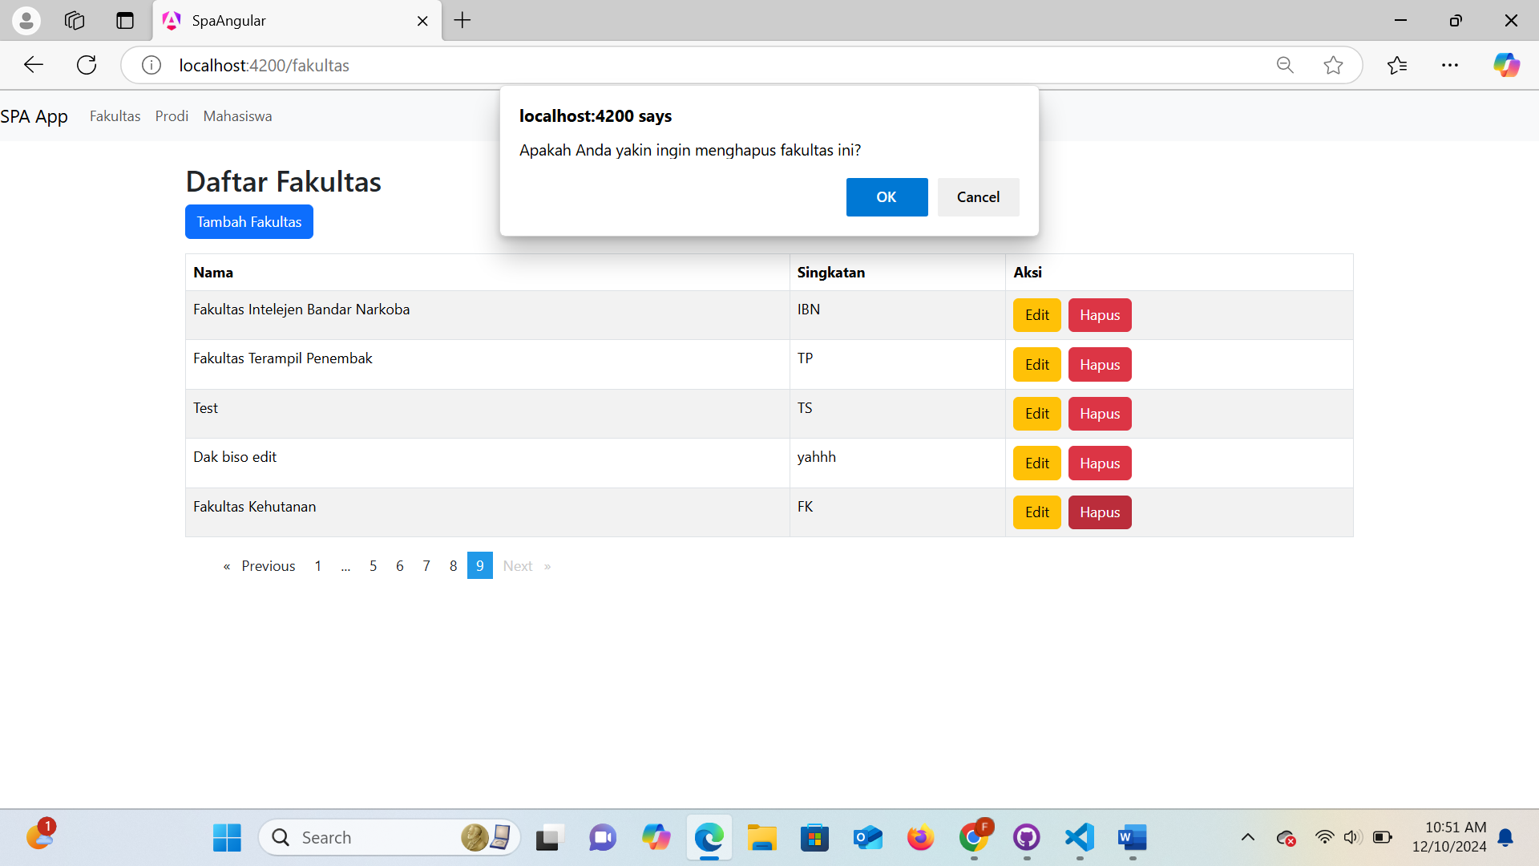

Hasil:

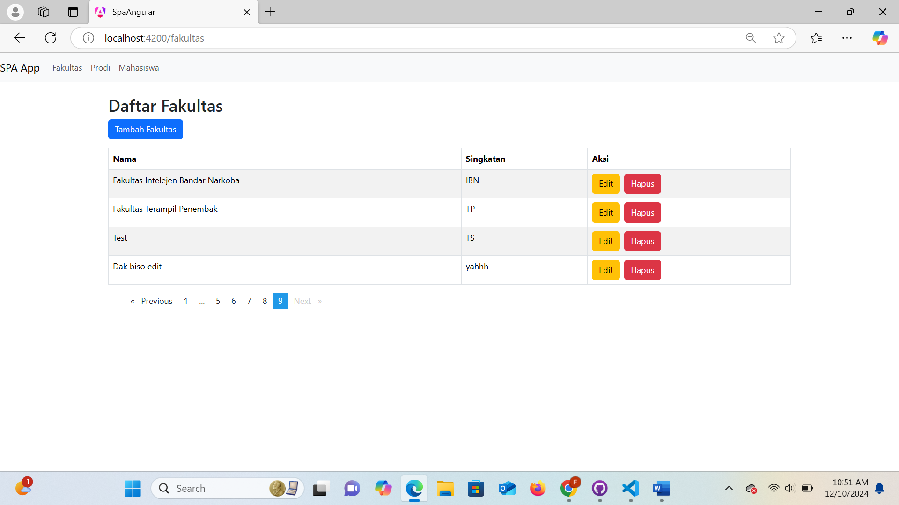

**Pengujian halaman mahasiswa**

1. Halaman mahsiswa untuk menambah mahasiswa

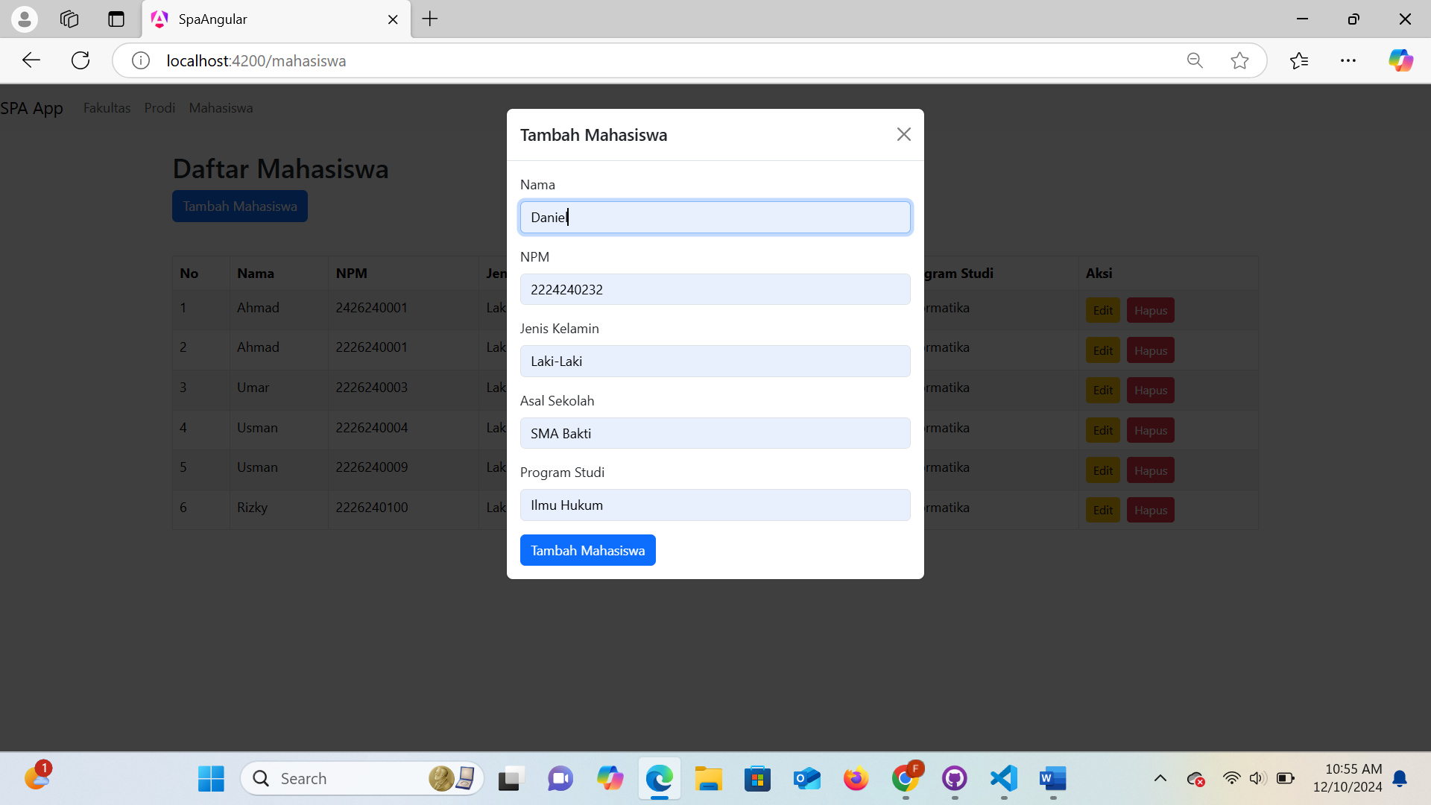

Hasil:

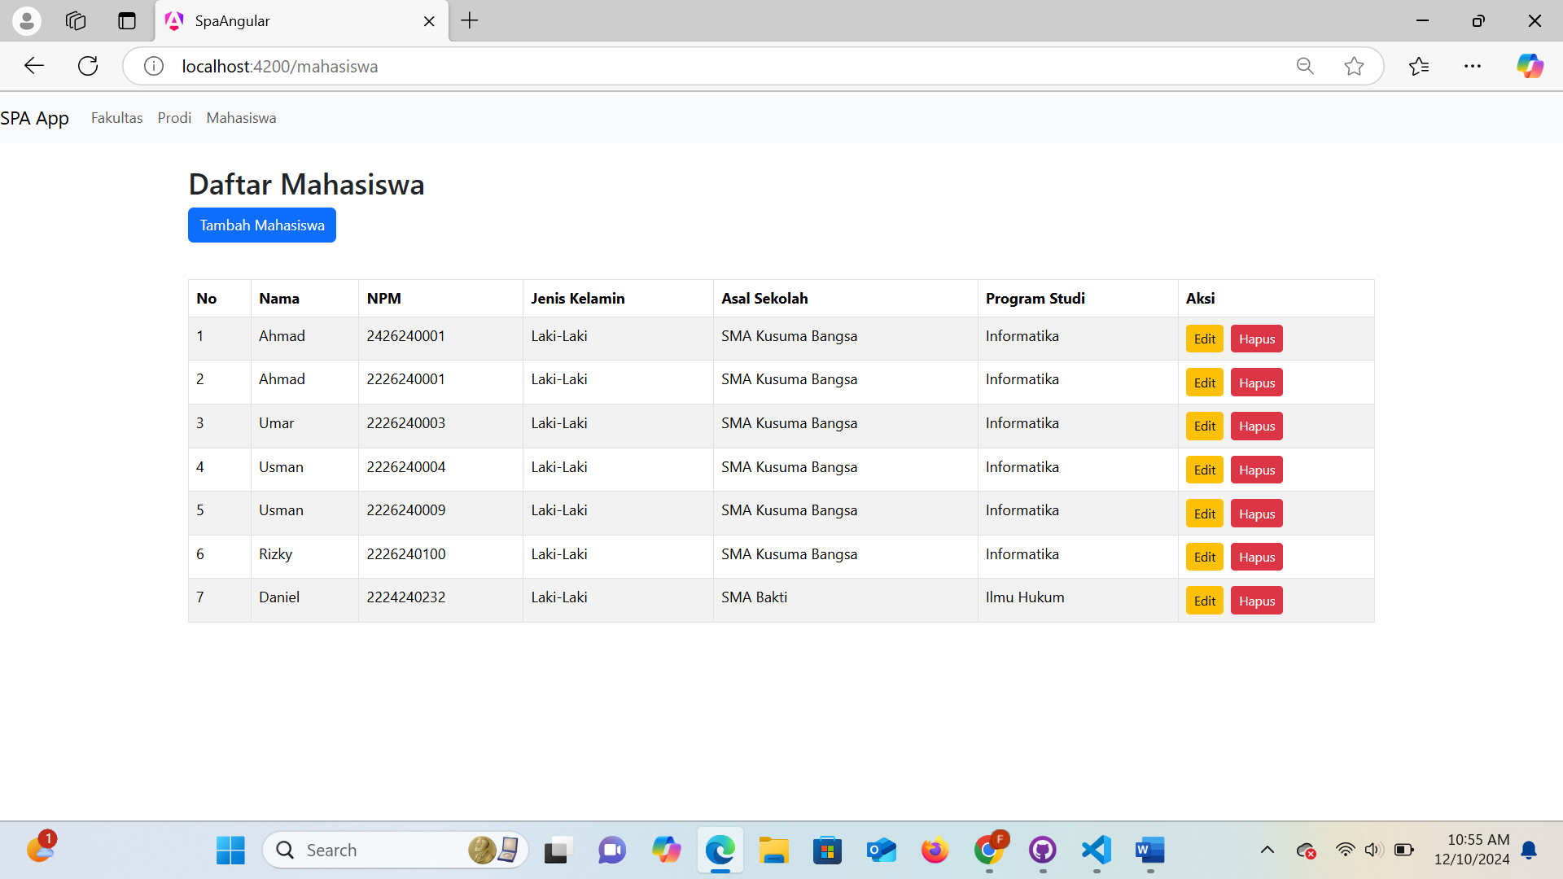

1. Halaman mahasiswa untuk edit mahasiswa

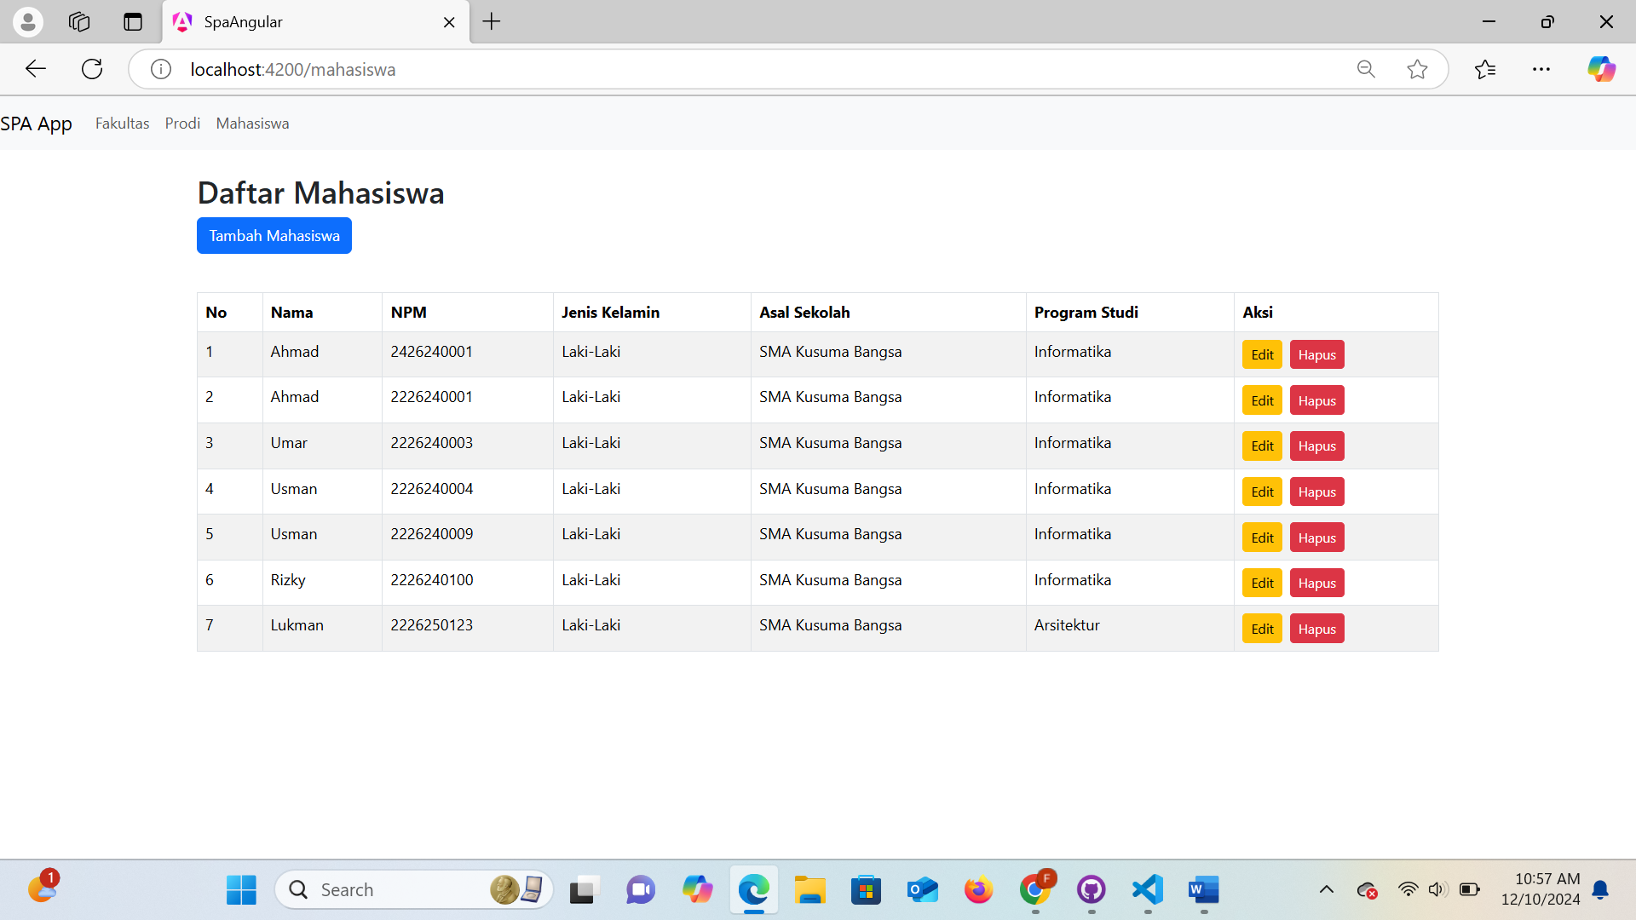

1. Halaman mahasiwa setelah di hapus (hapus mahasiswa lukman)

